上犹县民政局2021年度部门决算

目 录

第一部分 上犹县民政局部门概况
一、部门主要职责
二、部门基本情况
第二部分 2021年度部门决算表
一、收入支出决算总表
二、收入决算表
三、支出决算表
四、财政拨款收入支出决算总表
五、一般公共预算财政拨款支出决算表
六、一般公共预算财政拨款基本支出决算表
七、一般公共预算财政拨款“三公”经费支出决算
表
- 政府性基金预算财政拨款收入支出决算表
- 国有资本经营预算财政拨款支出决算表
十、国有资产占用情况表
第三部分 2021年度部门决算情况说明
一、收入决算情况说明
二、支出决算情况说明
三、财政拨款支出决算情况说明
四、一般公共预算财政拨款基本支出决算情况说明
五、一般公共预算财政拨款“三公”经费支出决算
情况说明
六、机关运行经费支出情况说明
七、政府采购支出情况说明
八、国有资产占用情况说明
九、预算绩效情况说明
第四部分 名词解释

第一部分 上犹县民政局部门概况

一、部门主要职能
上犹县民政局是主管民政工作的县政府组成部门，主要职责是：
1、在全县经济社会发展总体规划的框架内，编制全县民政事业发展规划，制定年度工作计划并组织实施。
2、负责全县社会团体和民办非企业单位的登记管理、年度检查工作，并按照管辖权限进行执法监察，承担社会组织信息管理工作，参与指导全县社会组织党建工作。
3、拟订全县社会救助政策和标准，健全城乡社会救助体系建设；负责城乡居民最低生活保障、特困人员救助供养、临时救助、生活无着流浪乞讨人员救助工作；协调跨县生活无着人员救助工作。
4、依法指导村（居）民自治；指导城乡社区治理体系和治理能力建设，提出加强和改进城乡基层政权建设的建议，推动基层民主政治建设。
5、负责乡（镇）行政区域的设立、撤销、调整、更名和界线变更的审核、报批工作；负责行政区域界线的管理工作；负责行政区域边界争议的调处；负责乡（镇）以上行政区划名称、重要自然地理实体和城市街道的命名、更名的审核、报批；指导全县地名标志设置和管理工作，推行、公布准地名的使用；指导全县标准地名资料的编辑和审定、收集整理和鉴定地名档案。
6、拟订全县婚姻登记管理办法；指导婚姻服务机构管理工作，推进婚俗改革。
7、负责殡葬管理法律法规的贯彻实施，拟定全县殡葬管理办法，推进殡葬改革，健全科学文明的殡葬服务体系；管理中心城区殡仪事业，指导殡葬服务机构管理工作。
8、推进养老服务工作，组织实施养老服务体系建设规划、政策、标准，承担老年人福利和特殊困难老年人救助工作。
9、负责全县民政系统安全生产监督管理工作。指导养老服务、特困供养、儿童福利、未成人保护、救助管理、殡葬服务等机构的安全生产监督管理工作。
10、实施儿童福利、孤弃儿童保障、儿童收养、儿童救助、残疾人权益保护政策和标准，健全农村留守儿童关爱服务体系和困境儿童保障制度。
11、拟订全县社会福利事业发展规划、政策和标准并指导实施；负责福利机构登记、评审和管理；负责县本级和上级下拨社会福利资金项目的评审和管理；指导全县社会居家养老服务工作；组织拟订促进慈善事业发展政策，组织和指导社会捐助工作；负责福利彩票管理工作，管理本级福彩公益金。
12、牵头研究制定和组织实施社会工作人才队伍建设专项规划和政策措施。统筹推进全县社会工作人才队伍建设和志愿者队伍建设。
13、负责或会同相关部门做好全县民政事业经费的监督管理和指导检查。
14、完成县委、县政府交办的其他任务。
二、部门基本情况
纳入本套部门决算汇编范围的单位共4个，包括：上犹县民政局、上犹县民政事务中心、上犹县养老服务中心、上犹县殡葬管理所；上犹县民政局本级有4个内设机构，分别是社会事务股,社会救助股 ,养老服务股 ,殡葬管理所。
本部门2021年年末实有人数 57 人，其中在职人员 26 人，离休人员 1 人，退休人员 1 人（不含由养老保险基金发放养老金的离退休人员）；年末其他人员 6 人；年末学生人数 0人；由养老保险基金发放养老金的离退休人员 23人。

第二部分 2021年度部门决算表

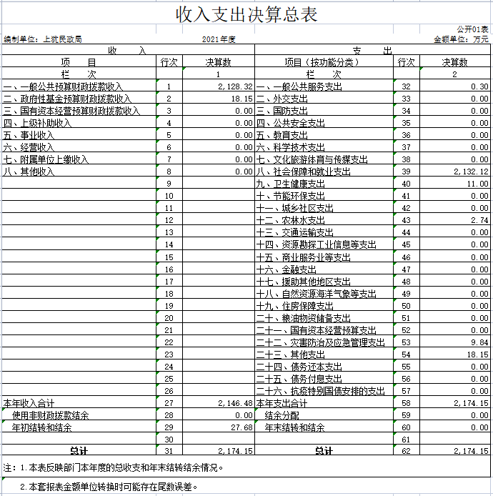

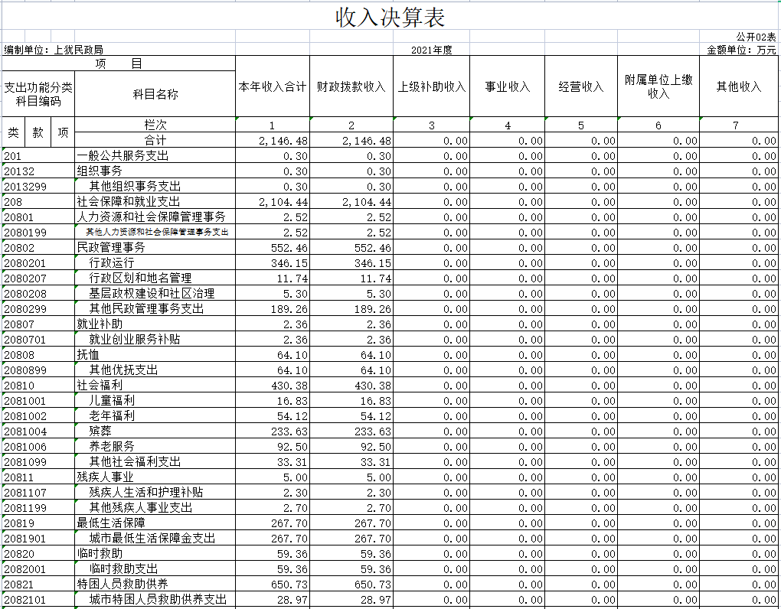
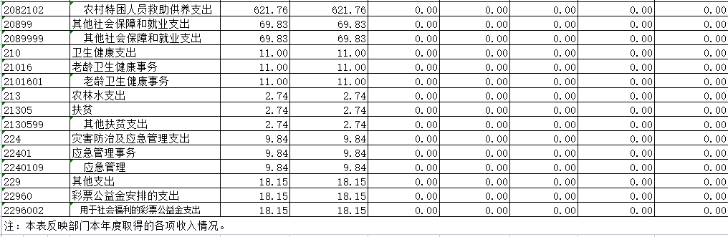

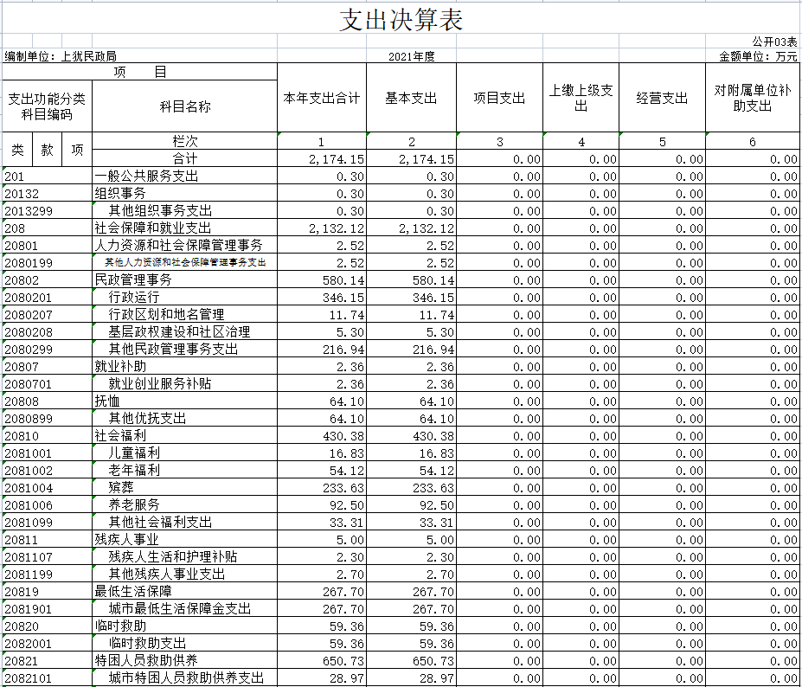
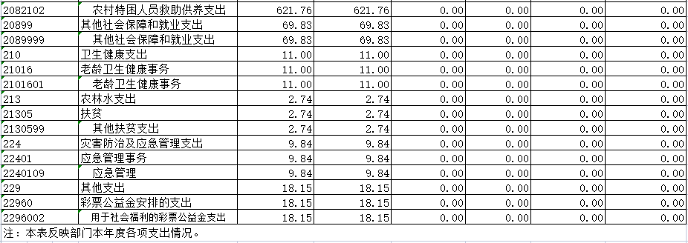

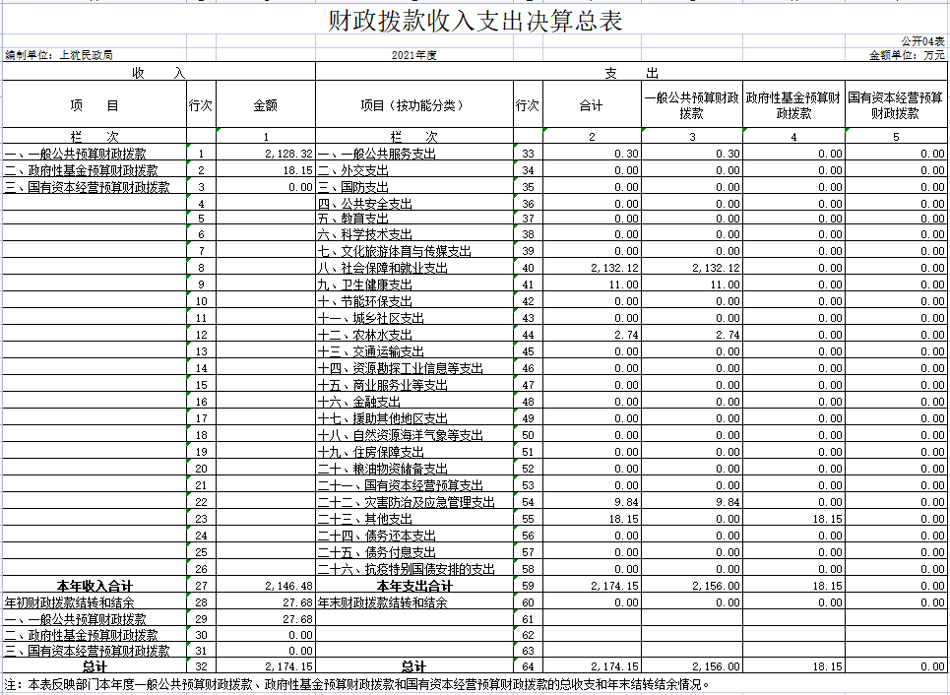

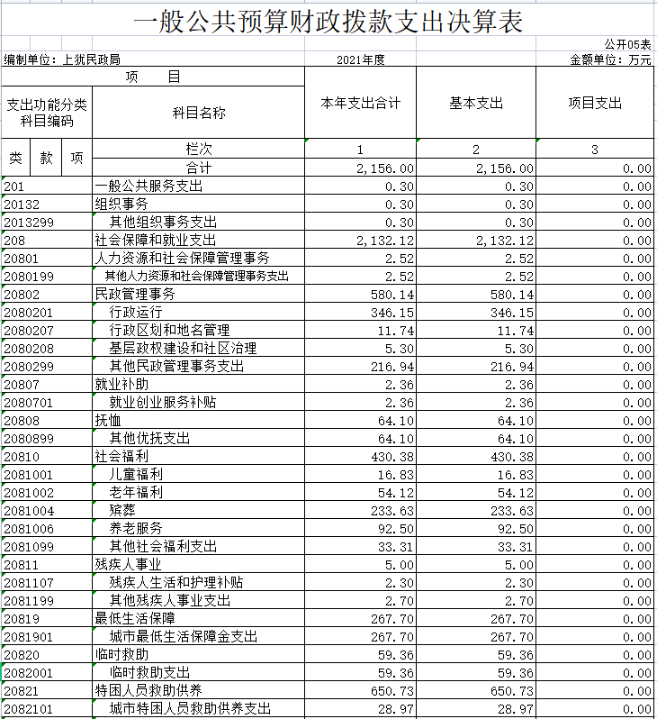
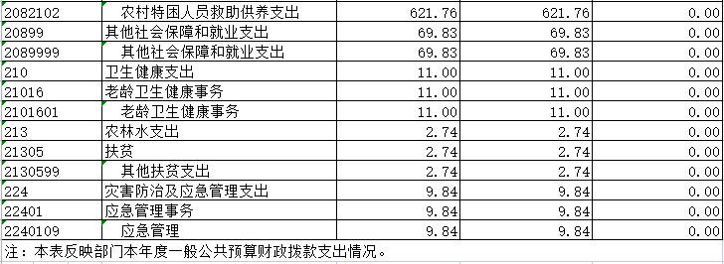

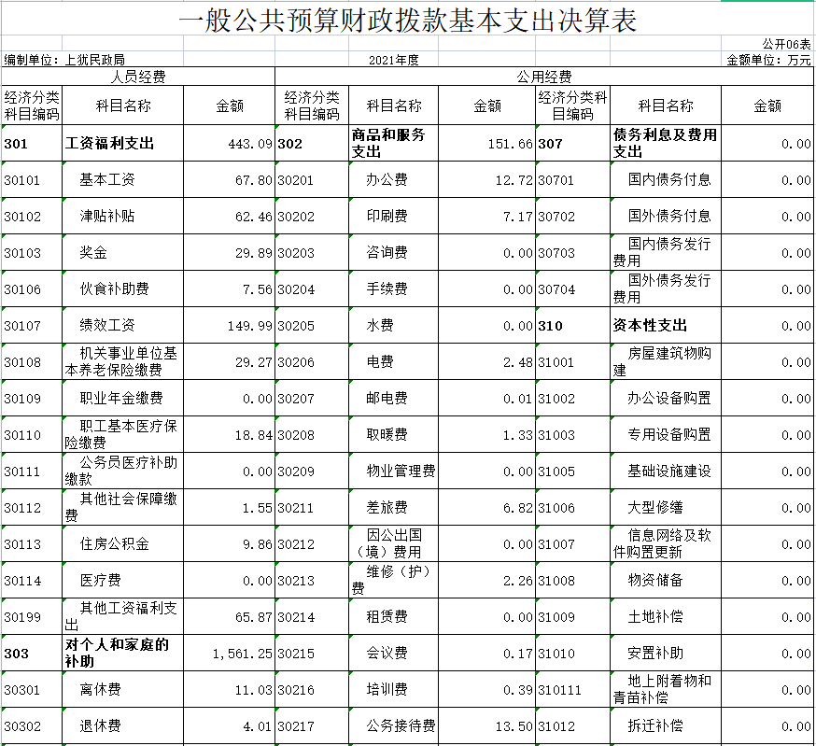
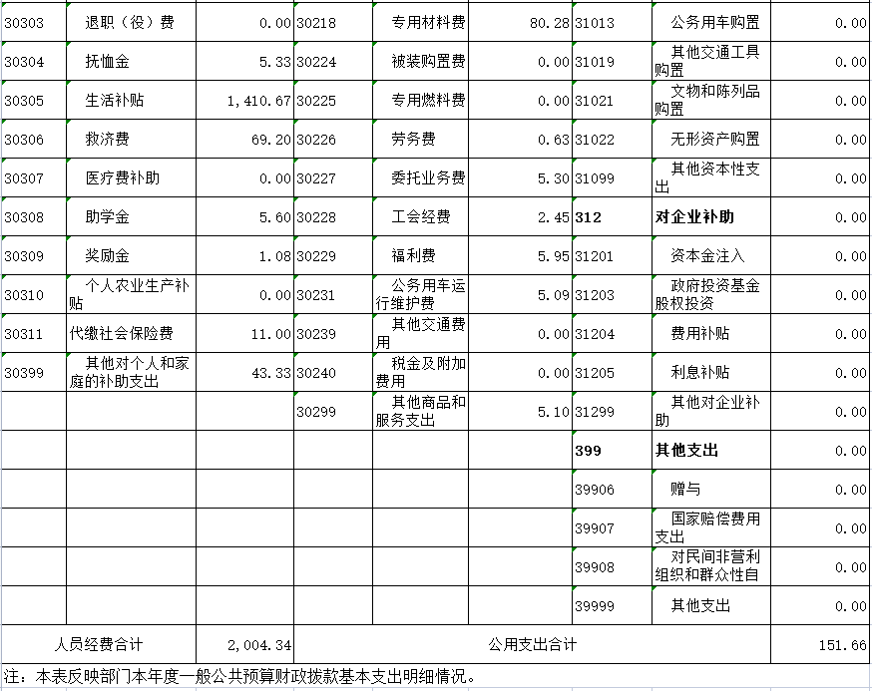

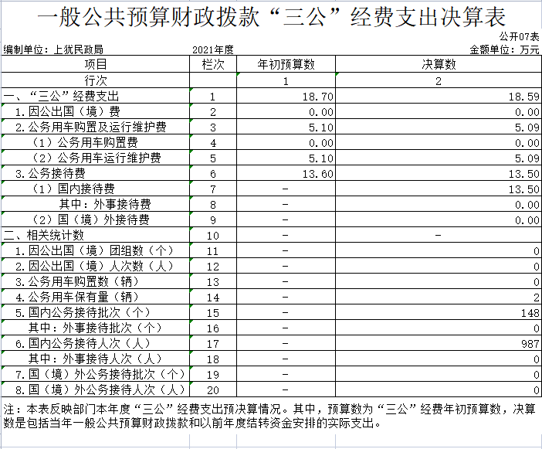

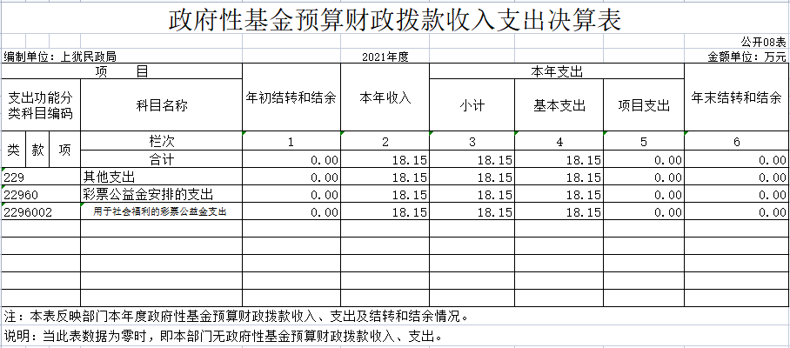

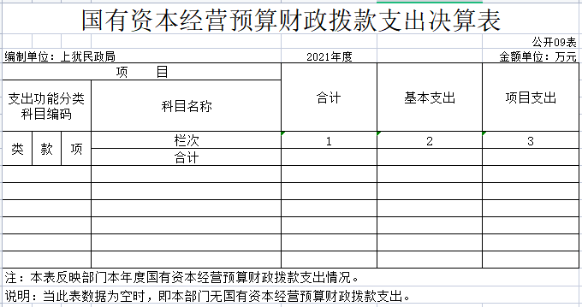

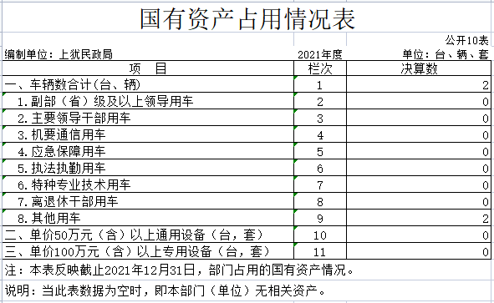

第三部分 2021年度部门决算情况说明

一、收入决算情况说明
本部门2021年度收入总计 2174.15 万元，其中年初结转和结余 27.68 万元，较2020年减少1548.13 万元，下降41.59 %；本年收入合计 2146.48 万元，较2020年减少1569.46万元，下降 42.24 %，主要原因是：部分养老服务建设资金2020年已完成资金拨付以及机构改革涉及人员的变动等。
本年收入的具体构成为：财政拨款收入 2146.48 万元，占 100 %；事业收入0万元，占 0 %；经营收入 0万元，占0 %；其他收入 0万元，占0 %。
二、支出决算情况说明
本部门2021年度支出总计 2174.15 万元，其中本年支出合计2174.15 万元，较2020年减少1548.13万元，下降41.59 %，主要原因是：部分养老服务建设资金2020年已完成资金拨付以及机构改革涉及人员的变动等。年末结转和结余0万元，较2020年减少 27.68 万元，下降100 %，主要原因是：部分养老服务建设资金2020年已完工以及机构改革涉及人员的变动等。
本年支出的具体构成为：基本支出 2174.15 万元，占100 %；项目支出 0 万元，占 0 %；经营支出 0 万元，占 0 %；其他支出（对附属单位补助支出、上缴上级支出） 0 万元，占 0 %。
三、财政拨款支出决算情况说明
本部门2021年度财政拨款本年支出年初预算数为 726.58 万元，决算数为 2174.15 万元，完成年初预算的 299.23 %。其中：
（一）一般公共服务支出年初预算数为0万元，决算数为 0.3万元，完成年初预算的 100%，主要原因是：增加优秀干部奖励支出。
（二）社会保障和服务支出年初预算数为 726.58 万元，决算数为 2132.12 万元，完成年初预算的 293.45 %，主要原因是：增加一些救助支出。
(三)卫生健康支出年初预算数为0万元，决算数为11万元，完成年初预算的 100 %，主要原因是：此乡支出为全县老年人意外险。
(四)农林水支出年初预算数为0万元，决算数为 2.74万元，完成年初预算的100 %，主要原因是：增加乡村振兴扶贫支出。
(五)灾害防治及应急管理支出年初预算数为0万元，决算数为 9.84 万元，完成年初预算的 100 %，主要原因是：增加养老服务体系建设支出。
(六)其他支出年初预算数为 0 万元，决算数为 18.15万元，完成年初预算的 100 %，主要原因是：增加彩票公益金养老服务体系支出。
四、一般公共预算财政拨款基本支出决算情况说明
本部门2021年度一般公共预算财政拨款基本支出 2156 万元，其中：
（一）工资福利支出 443.09 万元，较2020年增加 114.05 万元，增长34.66 %，主要原因是：机构改革人员变动。
（二）商品和服务支出 151.66 万元，较2020年增加 20.7 万元，增长 13.6 %，主要原因是：民政业务量增加。
（三）对个人和家庭补助支出 1561.25 万元，较2020年增加1538.07 万元，增长 96.5 %，主要原因是：增加一些救助资金的发放。
（四）资本性支出 0万元，较2020年增加0 万元，增长0 %，主要原因是：没有此项业发的发生。
五、一般公共预算财政拨款“三公”经费支出决算情况说明
本部门2021年度一般公共预算财政拨款“三公”经费支出年初预算数为 18.7万元，决算数为 18.59万元，完成预算的 99.4 %，决算数较2020年减少 0.11万元，下降 0.5 %，其中：
（一）因公出国（境）支出年初预算数为0万元，决算数为0万元，完成预算的0 %，决算数较2020年增加0万元，增长0 %，主要原因是近几年单位没有安排因公出国（境）。决算数较年初预算数减少的主要原因是：单位没有安排因公出国（境）。全年安排因公出国（境）团组0个，累计0人次，主要为：单位没有安排因公出国（境）。
（二）公务接待费支出年初预算数为 13.6 万元，决算数为 13.5 万元，完成预算的99 %，决算数较2020年减少0.1 万元，下降0.7 %，主要原因是落实中央八项规定，压缩公务接待支出。决算数较年初预算数减少的主要原因是：落实中央八项规定，压缩公务接待支出。全年国内公务接待 148 批，累计接待987人次，其中外事接待 0批，累计接待0人次，主要为：因工作需要接待,没有发生外事接待费用。
（三）公务用车购置及运行维护费支出 5.09万元，其中公务用车购置年初预算数为 0万元，决算数为 0 万元，完成预算的 0%，决算数较2020年增加0 万元，增长0 %，主要原因是没有发生此项业务，全年购置公务用车0 辆。决算数较年初预算数减少的主要原因是：没有发生此项业务；公务用车运行维护费支出年初预算数为5.1万元，决算数为5.09万元，完成预算的99.8 %，决算数较2020年减少 0.01 万元，下降 0.2 %，主要原因是严格执行八项规定,年末公务用车保有 2 辆。决算数较年初预算数减少的主要原因是：没有发生此业务。
六、机关运行经费支出情况说明
本部门2021年度机关运行经费支出 151.66 万元（与部门决算中行政单位和参照公务员法管理事业单位一般公共预算财政拨款基本支出中公用经费之和一致），较年初预算数增加20.7 万元，增长13.6%，主要原因是：办公设施设备购置经费、信息系统运行维护费用等业务事业费的增加。
七、政府采购支出情况说明
本部门2021年度政府采购支出总额 0 万元，其中：政府采购货物支出 0 万元、政府采购工程支出 0 万元、政府采购服务支出 0万元。授予中小企业合同金额 0 万元，占政府采购支出总额的 0 %，其中：授予小微企业合同金额 0万元，占政府采购支出总额的0%；货物采购授予中小企业合同金额占货物支出金额的 0 %，工程采购授予中小企业合同金额占工程支出金额的 0 %，服务采购授予中小企业合同金额占服务支出金额的 0 %。（部门公开的政府采购金额的计算口径为：本部门纳入2021年部门预算范围的各项政府采购支出金额之和。）
八、国有资产占用情况说明。
截止2021年12月31日，本部门（单位）国有资产占用情况见公开10表《国有资产占用情况表》。其中车辆中的其他用车主要是敬老院、流浪乞讨救助用车。
九、预算绩效情况说明
（一）绩效管理工作开展情况。
根据预算绩效管理要求，我部门组织对纳入2021年度部门预算范围的二级项目 0 个全面开展绩效自评，共涉及资金 0 万元，占项目支出总额的 0 %。
组织对0个项目开展了部门评价，涉及一般公共预算支出 0 万元，政府性基金预算支出 0万元，国有资本预算支出 0 万元。
组织开展部门整体支出绩效评价，涉及一般公共预算支出 2156 万元，政府性基金预算支出 18.15 万元。从评价情况来看，部门资金预算安排与财政重点工作紧密结合，资金效益发挥明显。
（二）部门决算中项目绩效自评情况。
2021年度无项目支出。
（三）部门评价项目绩效评价情况。
上犹县民政局绩效评价报告
一、部门基本情况
(一）部门主要职责
上犹县民政局是主管民政工作的县政府组成部门，主要职责是：
1、在全县经济社会发展总体规划的框架内，编制全县民政事业发展规划，制定年度工作计划并组织实施。
2、负责全县社会团体和民办非企业单位的登记管理、年度检查工作，并按照管辖权限进行执法监察，承担社会组织信息管理工作，参与指导全县社会组织党建工作。
3、拟订全县社会救助政策和标准，健全城乡社会救助体系建设；负责城乡居民最低生活保障、特困人员救助供养、临时救助、生活无着流浪乞讨人员救助工作；协调跨县生活无着人员救助工作。
4、依法指导村（居）民自治；指导城乡社区治理体系和治理能力建设，提出加强和改进城乡基层政权建设的建议，推动基层民主政治建设。
5、负责乡（镇）行政区域的设立、撤销、调整、更名和界线变更的审核、报批工作；负责行政区域界线的管理工作；负责行政区域边界争议的调处；负责乡（镇）以上行政区划名称、重要自然地理实体和城市街道的命名、更名的审核、报批；指导全县地名标志设置和管理工作，推行、公布准地名的使用；指导全县标准地名资料的编辑和审定、收集整理和鉴定地名档案。
6、拟订全县婚姻登记管理办法；指导婚姻服务机构管理工作，推进婚俗改革。
7、负责殡葬管理法律法规的贯彻实施，拟定全县殡葬管理办法，推进殡葬改革，健全科学文明的殡葬服务体系；管理中心城区殡仪事业，指导殡葬服务机构管理工作。
8、推进养老服务工作，组织实施养老服务体系建设规划、政策、标准，承担老年人福利和特殊困难老年人救助工作。
9、负责全县民政系统安全生产监督管理工作。指导养老服务、特困供养、儿童福利、未成人保护、救助管理、殡葬服务等机构的安全生产监督管理工作。
10、实施儿童福利、孤弃儿童保障、儿童收养、儿童救助、残疾人权益保护政策和标准，健全农村留守儿童关爱服务体系和困境儿童保障制度。
11、拟订全县社会福利事业发展规划、政策和标准并指导实施；负责福利机构登记、评审和管理；负责县本级和上级下拨社会福利资金项目的评审和管理；指导全县社会居家养老服务工作；组织拟订促进慈善事业发展政策，组织和指导社会捐助工作；负责福利彩票管理工作，管理本级福彩公益金。
12、牵头研究制定和组织实施社会工作人才队伍建设专项规划和政策措施。统筹推进全县社会工作人才队伍建设和志愿者队伍建设。
13、负责或会同相关部门做好全县民政事业经费的监督管理和指导检查。
14、完成县委、县政府交办的其他任务。
部门基本情况：纳入本套部门决算汇编范围的单位共4个，包括：上犹县民政局、上犹县民政事务中心、上犹县养老服务中心、上犹县殡葬管理所。
本部门2021年年末实有人数 57 人，其中在职人员 26 人，离休人员 1 人，退休人员 1 人（不含由养老保险基金发放养老金的离退休人员）；年末其他人员 6 人；年末学生人数 0 人；由养老保险基金发放养老金的离退休人员 23人。
（二）当年部门履职工作任务：
深入学习贯彻习近平总书记重要讲话精神，全国落实党中央，国务院的决策部署，按照县委县政府的工作要求，做好.绿色殡葬工作，积极开展兜底保障和城镇贫困群众脱贫解困工作，福利彩票工作连续七年被评为市级先进单位。大力实施了一批基础性民生工程，积极开展争资争项工作。
（三）当年部门年度整体支出绩效目标
我单位制定的绩效目标符合国家法律法规、国民经济和社会发展总体规划，符合部门“三定”方案确定的职责，符合部门中长期实施规划，符合客观实际，所设定的绩效目标清晰、细化、可衡量。
（四）当年预算绩效管理开展情况
根据财政要求，本单位认真开展了预算绩效管理，包括：事前绩效评估、绩效目标管理、绩效运行监控、绩效评价、结果应用与信息公开、绩效监督等。
（五）当年预算及执行情况
2021年本单位资金由县财政拨入经费，预算总收入 2174.15万元，其中工资福利支出443.09万，主要用于人员工资及社会保障等；商品和服务支出 151.66万元，主要用于日常办公开支和业务事业费支出；个人与家庭的补助支出 1561.25 万元，主要用于一些救助资金支出。政府性基金支出18.15万元，主要用于养老服务体系彩票公益金支出。
二、部门（单位）整体支出绩效实现情况
（一）履职完成情况
一年来，我局在县委、县政府的坚强领导下，持续深入学习贯彻习近平新时代中国特色社会主义思想。扎实开展“不忘初心、牢记使命”“党史学习教育”主题教育，认真履行民政职责。
（二）履职效果情况
本单位各项资金其主要用途是确保单位的正常运转，促进各项工作任务顺利完成。在人员经费支出、公共支出严格执行县委县政府的各项制度；在救助资金的使用上，做到应保尽保，发挥最大的资金使用效益。
（三）社会满意度及可持续影响
本年度服务对象满意度和保障工作平稳进行都达到了预期值。

第四部分 名词解释
一、财政拨款收入：指单位本年度从本级财政部门取得的财政拨款，包括一般公共预算财政拨款和政府性基金预算财政拨款。
二、年初结转和结余：指单位上年结转本年使用的基本支出结转、项目支出结转和结余和经营结余。
三、年末结转和结余资金：指单位结转下年的基本支出结转、项目支出结转和结余和经营结余。
四、基本支出：指为保障机构正常运转、完成日常工作任务而发生的人员支出和公用支出。
五、项目支出：指在基本支出之外为完成特定的行政任务或事业发展目标所发生的支出。
六、“三公”经费：指各部门因公出国（境）费、公务用车购置及运行费和公务接待费。其中，因公出国（境）费指单位公务出国（境）的住宿费、旅费、伙食补助费、杂费、培训费等支出；公务用车购置及运行费指单位公务用车购置费及租用费、燃料费、维修费、过路过桥费、保险费、安全奖励费用等支出；公务接待费指单位按规定开支的各类公务接待（含外宾接待）支出。
七、机关运行经费：指为保障行政单位（含参照公务员法管理的事业单位）运行用于购买货物和服务的各项资金，包括办公费、印刷费、差旅费、会议费、日常维修费、专用材料及办公用房水电费、物业管理费、公务用车运行维护费等。

